GUÍA DE APRENDIZAJE
MATEMÁTICA

Nombre: |  |  |  | Curso: | 1°A – B – C | Fecha | Mayo
Puntaje Evaluación |  |  | Puntaje de corte (60%):
Puntaje obtenido: |  |  | Calificación:

- INSTRUCCIONES:
- Una vez que obtenga la guía pedagógica cuenta con una semana para su realización, siendo fecha tope
- Recuerde que debe enviar la guía realizada a su profesora jefe vía correo electrónico, con el fin de poder realizar la corrección de ella e ir verificando los avances de sus hijos.
- Permita que su hijo/a tenga errores en las guías. No busque la perfección en la realización de las guías, recuerde que el aprendizaje se realiza a partir de los errores.
- Desarrolle las guías siempre en un mismo lugar, proporcionando que este sea ameno, silencioso y cómodo, tanto para usted como para su hijo.
- Desarrolle las guías, ojalá en forma paulatina, manteniendo el mismo horario a diario, con el fin de formar el hábito de estudio en los niños.
- Fortalezca las aptitudes de sus hijos, recuérdele lo importante y valioso que son ellos para usted.
Recuerde si presenta dudas, consulte con su profesora por correo electrónico.

Objetivo de aprendizaje: Eje: Números y Operaciones
OA1 Contar números del 0 al 20 de 1 en 1, hacia adelante y hacia atrás, empezando por cualquier número menor que 20
Eje: Números y Operaciones
OA6 Componer y descomponer números del 0 a 20 de manera aditiva, en forma concreta, pictórica y simbólica.
Eje: Números y Operaciones
OA2 Identificar el orden de los elementos de una serie, utilizando números ordinales del primero (1º) al décimo (10º).
Eje: Números y Operaciones
OA4 Comparar y ordenar números del 0 al 20 de menor a mayor y/o viceversa, utilizando material concreto y/o usando software educativo.

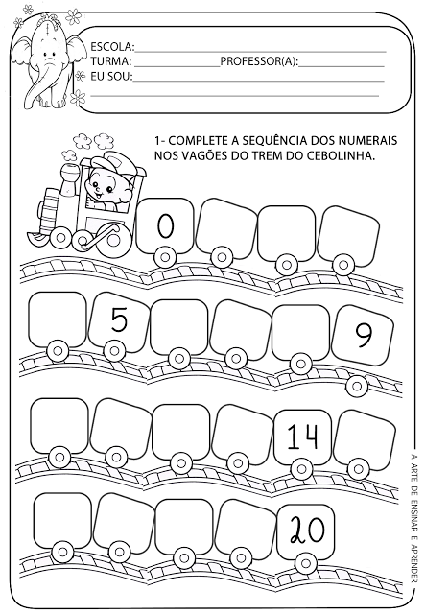
Complete la secuencia numérica del 0 al 20

1.-Componer y Descomponer los siguientes números

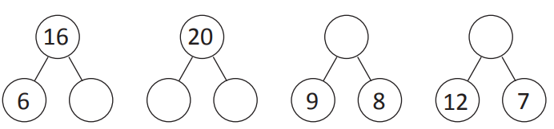

2

5
5
10
14

8
12
18

1.Observa atentamente los números de la nube/ Ordena los siguientes números de menor a mayor.
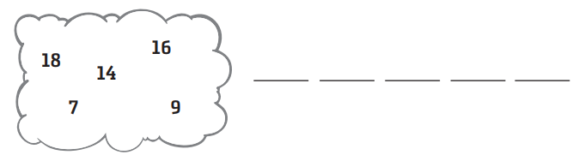

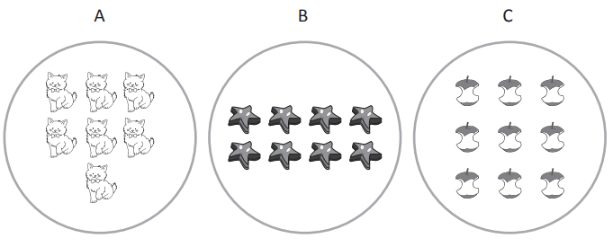
2. A contar, marca con una X el conjunto con mayor cantidad de elementos
3.Identificar y encerrar en un círculo de color rojo el número mayor cantidad
10 20 17
18 8 5 14
0
9

4.-Identificar y encerrar en un círculo de color azul el numero de menor cantidad
8 2
14 7
1 2 0

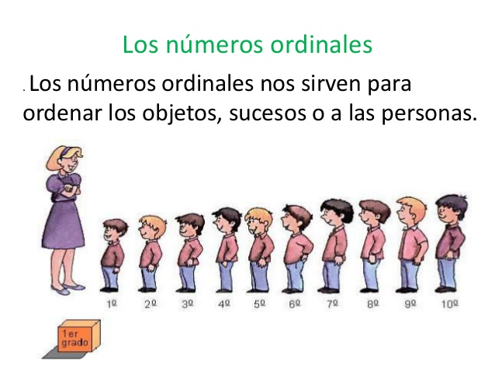
OBSERVAR ATENTAMENTE A LOS NIÑOS / ATENCION ENUMERELOS DE IZQUIERDA A DERECHA
Para saber quién se encuentra formado en la fila /en el Primer lugar 1° , en el segundo lugar 2°, en el tercer lugar 3°, en el cuarto lugar 4° y finalmente en el quinto lugar 5°
Pintar solo el que se encuentra en el tercer lugar

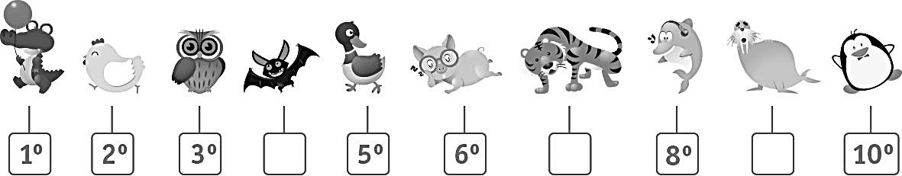
2.- Completa colocando los números ordinales que faltan

3.- Responde las siguientes preguntas/ escribir números ordinales de acuerdo con la imagen anterior
5.- Responde las siguientes preguntas (1 pto c/u – 7ptos en total)
- Else encuentra en el……………lugar.
- El se encuentra en el…………… lugar.
- El se encuentra en el…………… lugar.
- El se encuentra en el………………lugar.
- El se encuentra en el……………… lugar.
- El se encuentra en el……………… lugar.

